- عنوان اصلی محتوا: | آشنایی با دستگاه پولیش خودرو
- کلمه کلیدی اصلی | دستگاه پولیش خودرو
- کلمه کلیدی مرتبط | بدنه خودرو، رنگ خودرو، دستگاه پولیش، دستگاه پولیش ماشین، پولیش، پولیش ماشین با دستگاه
- خلاصه محتوا (50 تا 70 کلمه) | دستگاه پولیش خودرو یکی از بهترین وسایلی است که باعث زیبایی و جلابخشی به بدنه خودرو می شود و از کم رنگ شدن رنگ خودرو جلوگیری می کند. بهترین دستگاه پولیش ماشین با انرژی بسیار کمتر و زمان اندکی کار پولیش را انجام می دهد، بنابراین می توانید با درخشش بیشتری شکوه سابق اتومبیل خود را بازگردانید.

درخشش بسیار زیاد نمایشگاه همیشه آرزوی یک مالک خودرو بوده است، اما این برتری و کمال تقریباً همیشه با درد و زحمت روبه رو است و ساعتها و روزها وقت و انرژی از شما می گیرد. مطمئناً، طرز فکر "بدون زحمت، بدون سود" خیلی خوب و زیبا است، اما آیا ترجیح نمی دهید درخشش اصلی اتومبیل خود را بدون صرف انرژی و نیرویی، به دست آورید؟
بهترین دستگاه های بافر و صیقل دهنده ماشین با انرژی بسیار کمتر و زمان اندکی کار را انجام می دهند، بنابراین می توانید با درخشش بیشتری شکوه سابق اتومبیل خود را بازگردانید. راهنمای خرید ما را درمورد بهترین بافرهای اتومبیل در زیر ببینید.

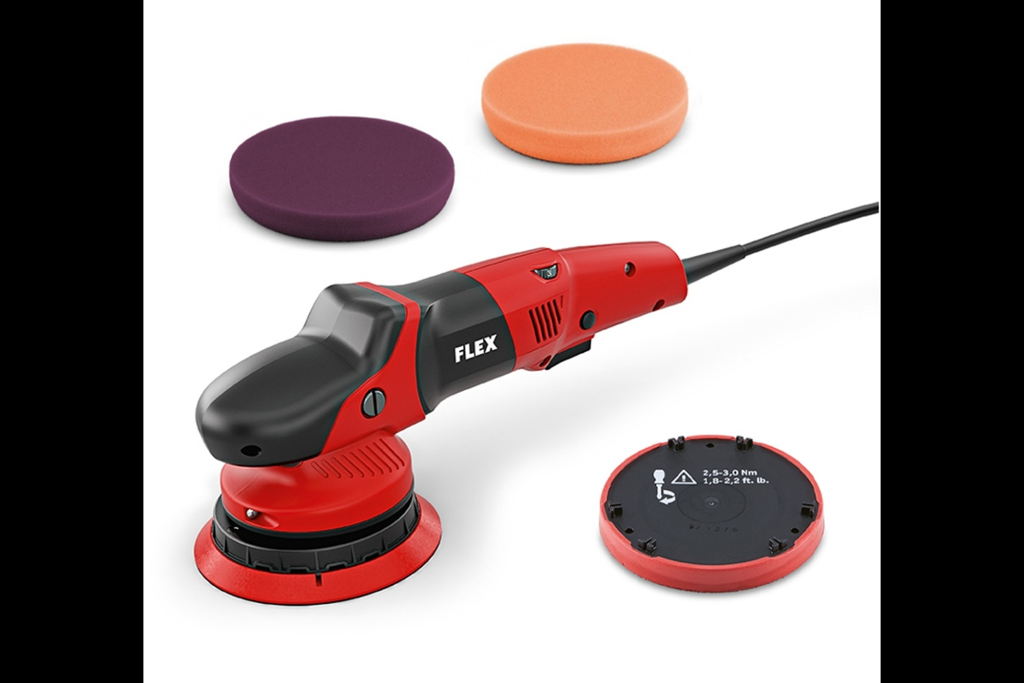
دستگاه پولیش ماشین

فواید بافر اتومبیل(صیقل دهنده ها)

نتایج کیفیت
درخشش و جلای اتومبیل شما با گذشت زمان به طور حتم کمرنگ تر می شود، اما شما می توانید رنگ و عامل کمرنگ شدن آن را با یک واکس یا لاک خوب احیا کنید. ایجاد بوف با یک دستگاه صاف کننده مداری تصادفی یا یک دستگاه صافکاری با سرعت متغیر نتایج بهتر و سریعتری نسبت به دستی خواهد داشت. شما نمی توانید با استفاده از موم و سنباده زدن با دست، تک تک نقص و ایراد های ماشین خود را بپوشانید، بنابراین انتخاب و سرمایه گذاری در بهترین نوع بافر خودرو منطقی و قابل تامل است.
کارایی زمان اصلاح و زیبایی ماشین بر اساس RPM دستگاه شما بدون شک سریعتر از انجام آن با دست است. خراش های موجود در سطح، آوارها و رسوبات تصادفی و علائم چرخش را می توان با یک بافر مداری خیلی سریعتر از یک پد پولیش معمولی یا پد فوم کنترل کرد. حتی می توانید تنظیمات سرعت را متناسب با علاقه خود تنظیم کنید و هرجور که مایل بودید سرعت انجام آن را به دست گیرید.

با جزئیات خیره کننده و قدرت چشمگیر دستگاه پولیش و بافر DEWALT هر دو شکل و عملکرد را در یک بسته ترکیب می کند. انجام این صیقل کامل و پولیش خودرو، کار سختی نیست. زیرا این محصول با نرم افزار کنترل سرعت متغیر، یک شروع نرم دارد. می توانید سرعت را از 600 دور در دقیقه به 3500 دور در دقیقه تنظیم کنید. همچنین دارای یک چسبندگی مفید است، بنابراین مانور آن آرام و نرم است. به علاوه، وزن آن فقط 6.7 پوند است.

چیزی که ما در مورد این دستگاه پولیش ماشین دوست داریم ، محافظ اضافه شده به دستگاه، از جنس پشم است که پدهای پشم شما را ایمن نگه می دارد، به طور موثر هر گونه مشکل تعمیر و نگهداری را کاهش می دهد و طول عمر بافر را افزایش می دهد. بالشتک پشت قلاب و حلقه یک قسمت اضافی و محافظ است، زیرا می توانید لوازم جانبی را بدون ابزار تعویض کنید.

ما علاقه زیادی به گرم شدن بیش از حد آن فقط پس از چند ساعت استفاده نداریم. چرخ کنترل سرعت متغیر تمایل به اتصال کوتاه دارد و شما باید در هنگام کار با پولیش ماشین با دستگاه بسیار مراقب باشید تا از خراب شدن رنگ خودرو خود جلوگیری کنید.

ایمنی کنترل ایجاب می کند که از سرعت بافرهای دوار یا صیقل دهنده های دوار، اطمینان حاصل کند که رنگ خودرو را به طور کامل پاک نکنید. تنظیمات ایمنی وجود دارد که می توانید در طول انجام پولیش تنظیم کنید و همچنین پد های پشمی قابل تعویضی هستند که می توانید آن ها را انتخاب کنید.

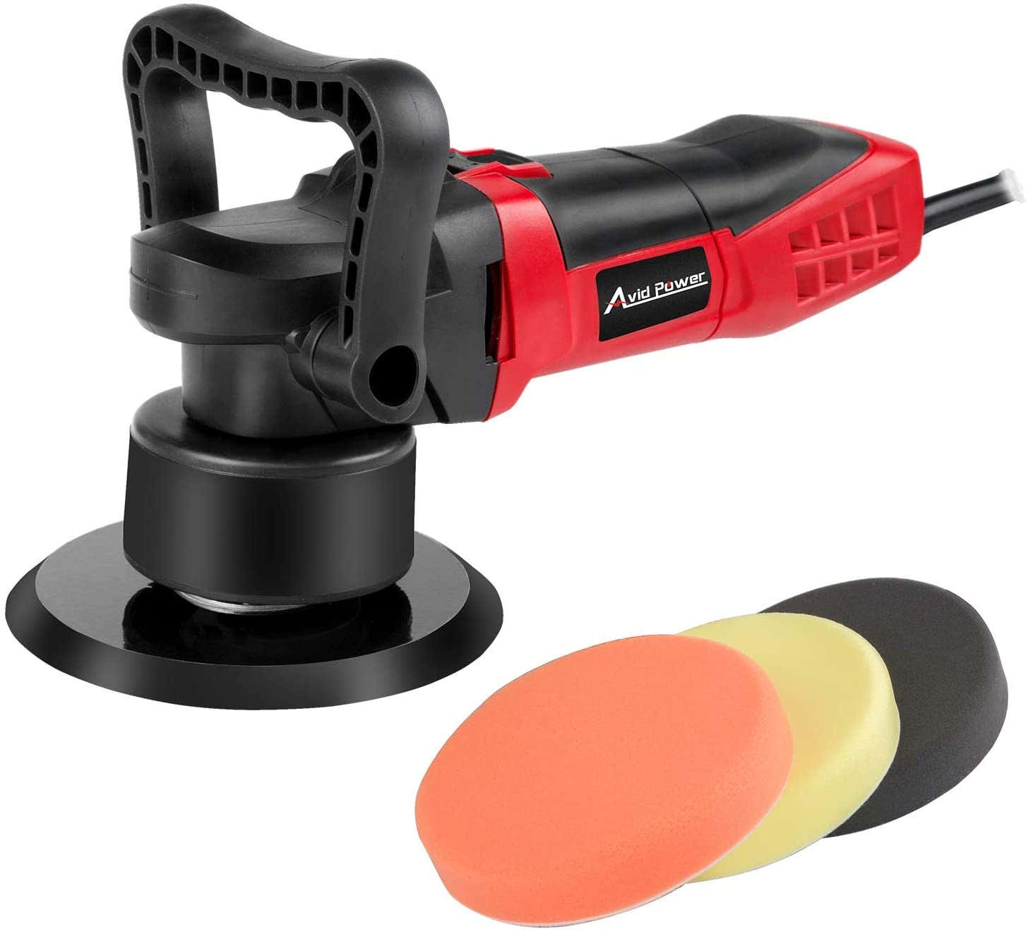
دستگاه پولیش خودرو

انواع پولیش خودرو

چرخش
متصدیان حرفه ای به دلیل داشتن موتور قدرتمند و دقت، معمولاً این نوع دستگاه های پولیش ماشین را ترجیح می دهند. به راحتی می توانید لکه ها را با سیستم درایو مستقیم از بین ببرید تا رنگ خودروی شما جلای بسیار خوبی داشته باشد. به دلیل قدرتمند بودن این دستگاه، تازه واردان باید در هنگام پولیش ماشین با دستگاه مراقب باشند که آسیبی به بدنه خودرو وارد نشود.

مداری
برای جزئیات بیشتر در خانه، بافر مداری مطمئن ترین انتخاب است. سهولت استفاده از آن مزیت بزرگی برای افراد غیر حرفه ای است که دارای توان خروجی کمتری نسبت به چرخنده های چرخشی هستند. یک بافر نوسانی تصادفی در مقایسه با بافرهای مداری استاندارد می تواند گزینه ایمن تری باشد، اگرچه ممکن است بی عیب و نقص ترین نتیجه را ایجاد نکند. هر دو آنها بسیار کاربر پسند هستند، بنابراین برای یک افراد محتاط سخت است که با این نوع دستگاه پولیش خودرو کنار بیاید.

عملکرد دوتایی
موتور و درایو برای این نوع از دستگاه های شستشوی اتومبیل بصورت تصادفی و رندم در حرکات دورانی نوسان می کند. با استفاده از این تنظیم، شما به طور تصادفی بارها و بارها فشار زیادی را در یک نقطه نمی آورید. این امر باعث می شود ایمن ترین انتخاب برای مبتدیان باشد زیرا سبک وزن و مانور آنها نیز آسان تر است.

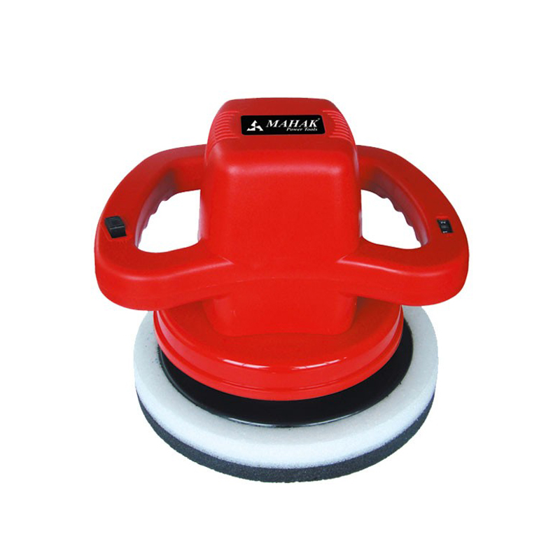
دستگاه پولیش خودرو

بهترین مارک های دستگاه پولیش خودرو

DEWALT
DEWALT در سال 1924 یکی از برترین تولید کنندگان ابزارهای برقی با کیفیت در جهان راه اندازی شد. امروزه این شرکت "تضمین شده سخت" و پیشرو در ارائه راه حل های حرفه ای در سراسر جهان است. DEWALT Buffer / Polisher DWP849X نمونه عالی آن کیفیت قابل اعتماد است.

WEN
WEN از زمان تأسیس آن توسط نیک آنتون در سال 1951 در این صنعت نام خود را به دست آورد. این شرکت نه تنها به پولیش ماشین با کیفیت خود بلکه به اره برقی، اسلحه های لحیم کاری، اره برقی و حکاکی های خود افتخار می کند. واکس / پولیش دهنده 6 اینچی WEN 6010 تعادل مناسبی بین مقرون به صرفه بودن و قابلیت استفاده است.

گاراژ GRIOT
از شرکت علاقه مندان به اتومبیل های پرشور Griot's Garage 10813STDCRD 6 "Dual Orbital Polisher. از خانواده ای که از سال 1990 راه حل های بی وقفه مراقبت از ماشین ارائه می دهند، فقط می توانید بالاترین استانداردهای عالی را داشته باشند.

مگایار
این شرکت با تیم پرشور مشتاقان خود که مراقبت از اتومبیل را بیش از هر چیز اهمیت می دهند، اطمینان می یابد که "هر ماشین سواری مهم است" از حلال ها گرفته تا پاک کننده های چرخ، طیف گسترده ای از محصولات آن از سال 1962 باعث شده است که کار خود را در حوزه ی پولیش خودروها به بهترین شکل خود ادامه دهند و دستگاه صاف کننده با سرعت متغیر MT300 Dual Action Meguiar گواه این موضوع است.

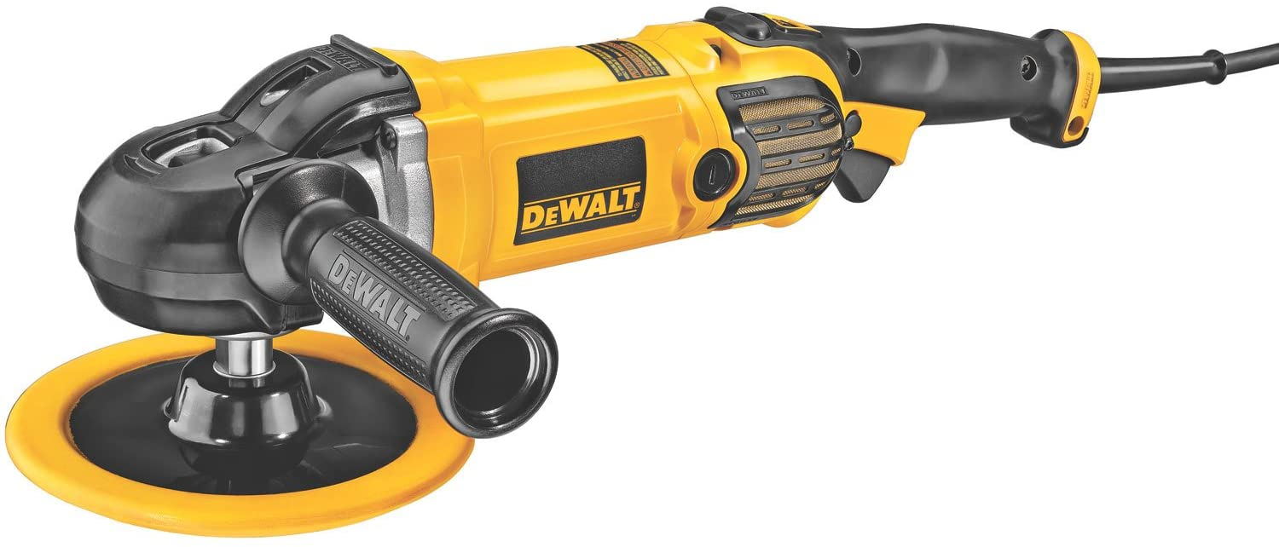
دستگاه پولیش خودرو

قیمت گذاری پولیش خودرو ها

زیر 100 دلار: بنابر انتخاب ارزش ما، بافر و پولیش های اتومبیل در این بازه ارزش آن ها براساس قیمت آن است. البته با این هزینه کم در مورد انتخاب پولیش خودرو، انتظار کیفیت بلند مدت یا سنگین در این محدوده قیمت ارزان تر را نداشته باشید.

100 تا 200 دلار: این قیمت با داشتن موتورهای قدرتمند و ویژگی های اضافه شده در مدل های گران قیمت، به نقطه خوبی بین کیفیت و ارزش می رسد. در واقع افراد حرفه ای از ان ها استفاده می کنند و روش استفاده از آن را بلد باشند.

ویژگی های کلیدی بهترین دستگاه های پولیش خودرو

تطبیق پذیری
بسیاری از مدل های دستگاه پولیش خودرو، دارای یک ویژگی عالی هستند که به شما امکان می دهد بسته به نیازهای خاص اتومبیل خود، پد و برنامه های مختلف پشمی را خاموش کنید. کنترل سرعت متغیر نیز بسیار مهم است. زیرا از موتور شما در برابر گرم شدن بیش از حد محافظت می کند و آسیب رسانی به آن را کم تر می کند. بعضی از مدل های پولیش خودرو، 500 دور در دقیقه دارند. به یاد داشته باشید که بالاترین سرعت همیشه بهترین نتیجه را ندارد - شما باید سرعت را برای دقت بر اساس لکه هایی که می خواهید پاک و تمیز کنید، تنظیم کنید.

سرعت
می توانید عملکرد بافر یا ماشین صیقل دهنده خود را از طریق Revolutions Per Minute (RPM) یا Orbits Per Minute (OPM) بررسی کنید. با دستگاه های پرسرعت پولیش خودرو، می توانید از عمیق ترین خراش ها خلاص شوید، اما منحنی یادگیری تندتری نیز خواهد داشت و اداره آنها به آسانی امکان پذیر نخواهد بود. معمولاً می توانید سرعتی بین 2000-5000 دور در دقیقه را پیدا کنید و آن را تنظیم کنید.

لرزش
هنگام انتخاب بهترین دستگاه پولیش خودرو برای وسیله نقلیه خود، حداقل لرزش را انتخاب کنید. پولیش های اتومبیل که در حین لکه گیری لرزش زیادی دارند، استفاده از آنها دشوارتر و ناخوشایندتر خواهد بود. به علاوه، اگر مواظب نباشید، ارتعاشات و لرزش های دستگاه پولیش می تواند باعث اتمام نادرست کار پولیش شود. همچنین برای قدرت مانور مطلوب از نور دستگاه خود اطمینان حاصل کنید.

ایمنی

شما نمی خواهید بافر شما به اتومبیل شما آسیب برساند و همچنین نمی خواهد صدمه جزئی به شما وارد کند. اگر یک بازداشت کننده حرفه ای نیستید ، به احتمال زیاد با یک یا دو snafu روبرو خواهید شد. یک بافر با گزینه های خاموش شدن اتوماتیک موتور و اقدامات ایمنی برای گرم شدن بیش از حد ، شما و اتومبیل شما را از هرگونه سو w اپیلاسیون و شن و ماسه در امان نگه می دارد.

ملاحظات دیگر در هنگام دستگاه پولیش خودرو

چسبندگی خوب: برخی از بافرها و دستگاه های پولیش دارای دسته های دوتایی هستند تا بتوانید در صورت لزوم آنها را به راحتی جابجا کنید. اطمینان حاصل کنید که بافر / دستگاه پولیش ماشین شما از دست یا دسته کناری خوبی برخوردار است تا از اشتباهات پرهزینه هنگام پرداخت ماشین جلوگیری کنید. ابزار کنترل سرعت بالا حتی برای یک پولیش کننده ی حرفه ای می تواند یک کنترل باشد.

مقرون به صرفه: فقط به این دلیل که چیزی با قیمت پایین تری وجود دارد، به این معنی نیست که باید فوراً آن را بخرید. بسته به نوع استفاده و نوع لکه ای که می خواهید از بین ببرید، باید به فکر سرمایه گذاری در مدل های دستگاه پولیش خودرو با قیمت بالاتر برای اتومبیل خود باشید. اما لزوماً انتخاب گران ترین مارک ایده خوبی نیست. به کسانی که دارای اطلاعات خوب در این زمینه هستند، گوش دهید و از آن ها راهنمایی بخواهید.

شکل ظاهری و نگهداری: در مورد سیم کشی دستگاه پولیش در مقابل دستگاه پولیش بی سیم، دستگاه های شستشوی ماشین با باتری به شما امکان می دهند از راه دور کار کنید بدون اینکه سیم های مزاحم بهم بریزد. شما همچنین باید به دنبال مدلی باشید که بتوانید از آن به راحتی نگهداری کنید تا آن را در حد بالایی نگه دارید. دستورالعمل های مربوط به عملکرد بهینه از آن باید در دفترچه ی راهنمای دستگاه پولیش خودرو توسط تولیدکننده گنجانده شود.

اگر می خواهید ماشین خود را با بودجه ی کافی و مناسب پولیش دهید، Avid Power Polisher یکی از بهترین دستگاه پولیش خودرو و محصولی عالی است. با داشتن یک موتور قدرتمند با شش سرعت مختلف که می توانید از طریق شماره گیری آن را کنترل کنید، این بافر و دستگاه پولیش ماشین تصادفی مداری می تواند چرخش ها، خراش ها و نقص های دیگر را از سطح وسیله نقلیه شما پاک کند. کار با این دستگاه، نیز درخشش براق ماشین شما را بازیابی خواهد کرد.

شما می توانید دستگاه پولیش را روی سرعت کم برای پاک کنندگی و باف کردن، متوسط ​​برای تمیز کردن، یا زیاد برای از بین بردن اکسیداسیون و سایر نقص ها تنظیم کنید. بافر و دستگاه پولیش ماشین با بدنه لاستیکی و دسته قابل تنظیم، ساخته شده است که طراحی ارگونومیک راحتی را ارائه می دهد که به شما امکان کنترل و پایداری در حین کار را به شما می دهد و باعث می شود راحت با آن کار کنید.

به همراه پولیش/ بافر، شما سه لنت کف، یک دسته D قابل جدا شدن، یک کلید و یک آچار شش گوش را نیز دریافت می کنید.

Porter-Cable Variable Speed ​​Polisher ممکن است جمع و جور و سبک باشد، اما در مورد کار با آن و خنثی سازی فضای داخلی خودرو قدرتمند و کارآمد است. این ابزار فقط 5.5 پوند وزن دارد و از یک موتور 4.5 آمپری بهره می برد ، از یک پد پولیش 6 اینچی استفاده می کند و اندازه آن 11.5 10 10.5 6 6 اینچ است.

این بافر و دستگاه پولیش اتوماتیک بدون چرخش مداری دارای یک شماره گیری سرعت متغیر الکترونیکی است که به شما امکان می دهد قدرت خود را انتخاب کنید - دامنه ای از 2500 تا 6800 دور در دقیقه را ارائه می دهد. یک دسته کناری قابل جابجایی دو حالته به شما کمک می کند تا هنگام کار، کنترل راحت تری داشته باشید.

این قسمت به هر یک از لوازم جانبی نخ اسپیندل 5/16 - 24 متصل خواهد شد، بنابراین می توانید مواد مورد علاقه خود را برای استفاده با این ابزار انتخاب کنید.

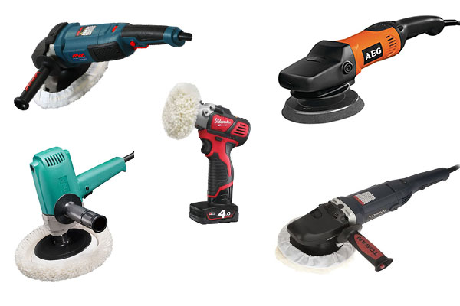
دستگاه پولیش خودرو

نکات درباره دستگاه پولیش خودرو

برای بهترین نتیجه، قبل از استفاده از موم، سطح ناحیه ای را که می خواهید روی آن کار کنید تمیز کنید. برای جلوگیری از آسیب رساندن به کار رنگ، از پد های باف کننده یکسان برای ترکیبات مختلف مالش استفاده نکنید. از پرداخت خشک خودداری کنید. پد های پشمی خود را بشویید و پس از هر بار استفاده آنها را در هوا خشک کنید. هنگام کار ، بر خلاف حرکت طبیعی دستگاه حرکت نکنید. با RPM مناسب متناسب با آن، کار کنید. چرخش های کم مصرف، انرژی گرمایی کمتری دارند. برای ترکیب، در محدوده خوبی بین 1700–2400 باشید. می توانید پد خود را تعویض کنید و بین 1200-1700 در نهایت کار کنید. برای اینکه موم شما خیلی زود خشک نشود، زیر تابش شدید آفتاب کار نکنید. اگر نمی خواهید شاخه ای یا فضله ای سخت، کار شما را خراب کند، زیر درخت کار نکنید. چرا که باقی ماندن فضله های پرندگان به دلیل داشتن مواد اسیدی بر روی بدنه ی خودرو، به رنگ و جلای ماشین آسیب می رساند.

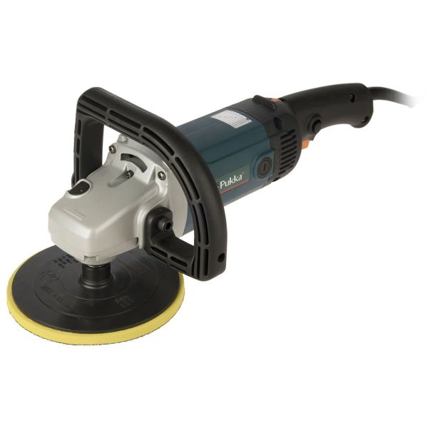
دستگاه پولیش خودرو

